第三章 铁 金属材料 · 知识体系与概念关联图
配套 7 课时教案使用。本章不是孤立知识点的堆砌，而是围绕”类别视角 × 价态视角”双轴（承接第一、二章）与”宏—微—符三重表征”展开的铁系、铝系两条转化主线，并以”成分—结构—性能—用途”模型认识合金材料，用”物质的量 n”收口定量。本图给出系统骨架、铁三角/铝三角转化网络、合金性质链、定量桥梁、双轴与第一二章打通、各课时 ★ 站位与后续接口，供板书”体系关联站位图”衔接，便于学生建立结构化认知。内容以 铁及其化合物、金属材料、两性物质 为据，深度衔接见 铁、铝。

一、本章知识系统的”三层视角 + 双轴”
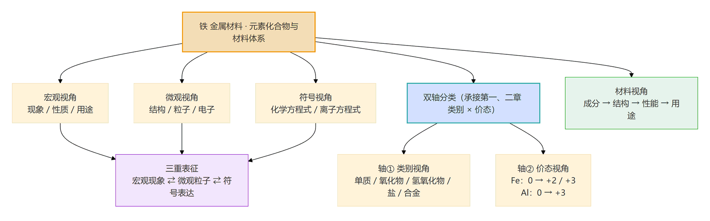
- 三层视角：① 宏观——铁锈、血红色、白→灰绿→红褐、铝箔熔球、合金硬而熔低、钛合金球壳；② 微观——[Ar]3d⁶4s² 变价、致密 Al₂O₃ 膜、原子层滑动受阻、Al³⁺ 耦合电离平衡、Fe³⁺ 水解胶体；③ 符号——铁三角/铝三角/离子方程式。
- 双轴：同一物质/反应可同时按”类别（它属于哪类化合物）“与”价态（元素处于什么化合价）“定位，交叉预测性质（见第六、七节）。

二、铁系转化网络（铁三角，文字 + 箭头，标注价态/反应类型）
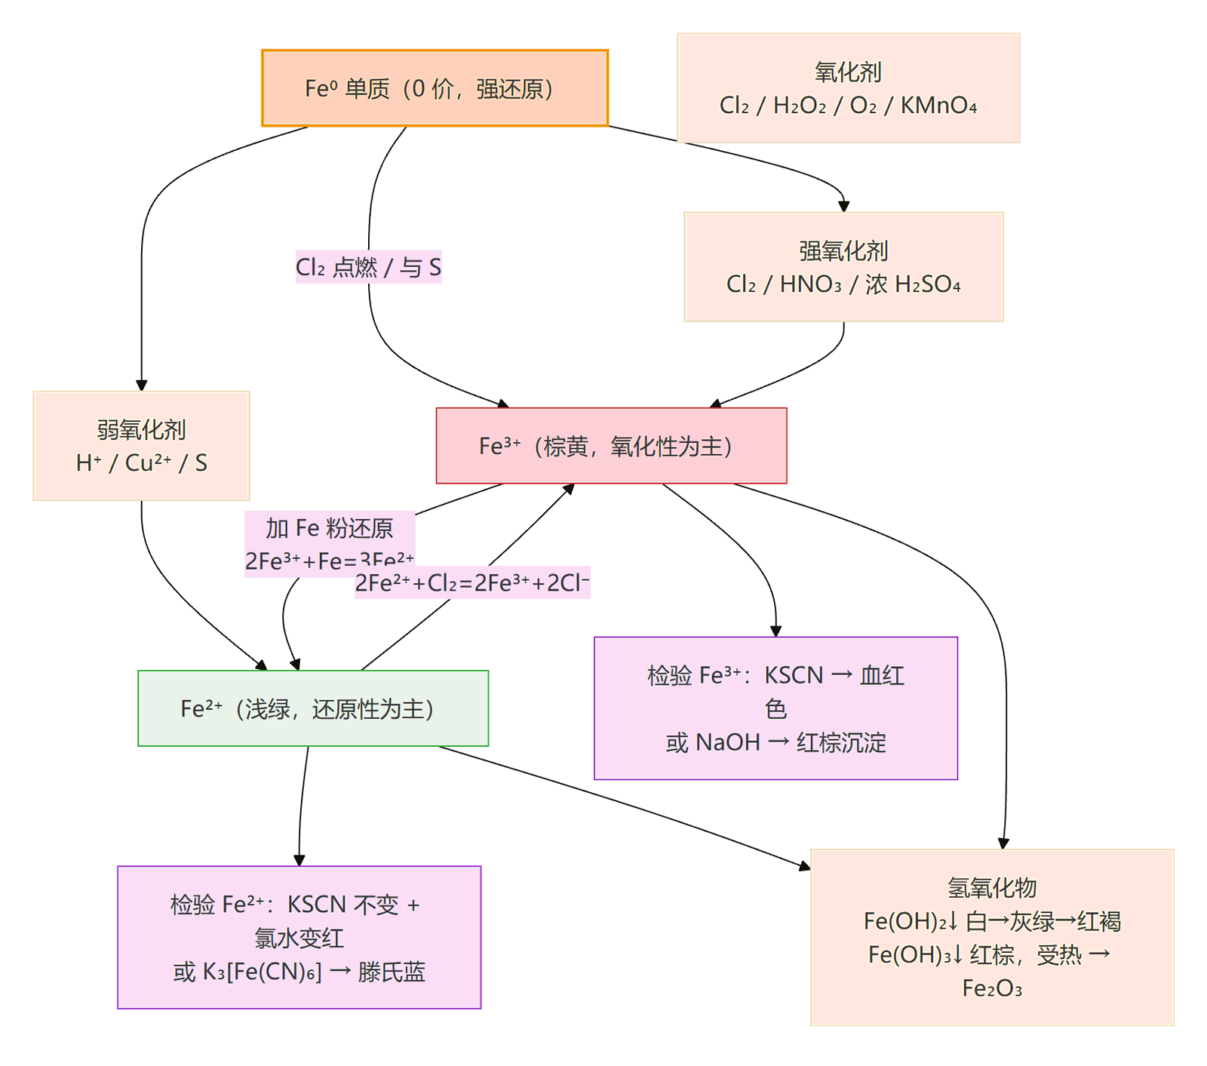
- 标注：氧化还原——铁三角全部转化、Fe 与酸/盐/非金属；非氧化还原——Fe(OH)₂/Fe(OH)₃ 与酸成盐（复分解）、氧化物与酸反应。
- 铁三角闭合即”类别 × 价态”双轴最高频范式：纵向变价态 = 氧化还原，横向同价态变类别 = 非氧化还原。

三、铝系转化网络（铝三角，文字 + 箭头）
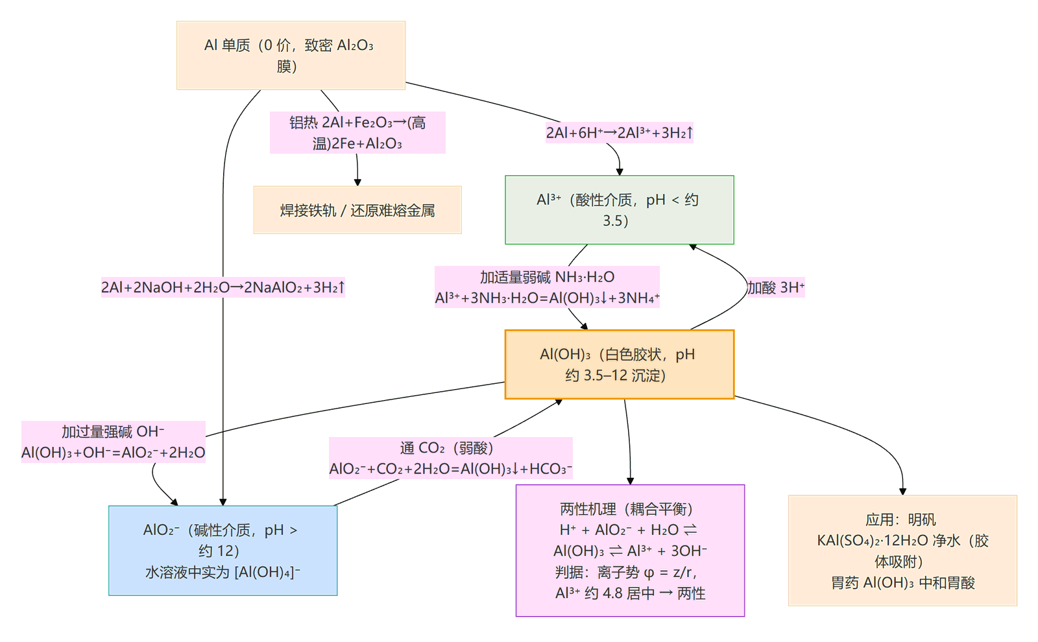
- 标注：非置换：Al 与强碱是三种物质的氧化还原；两性指氢氧化物/氧化物酸碱两性，单质与酸碱反应不算两性（区分配合溶解：Zn/Cu 吃氨水、Al 只吃强碱）。
- 铝三角数形结合：沉淀量—pH 图像是高频考点（n(OH⁻) 由 0→3 沉淀生成、3→4 溶解为 AlO₂⁻；制 Al(OH)₃ 用氨水、溶铝酸盐用 CO₂ 均落在 pH 窗口逻辑内）。

四、合金性质链（成分—结构—性能—用途，文字 + 箭头）
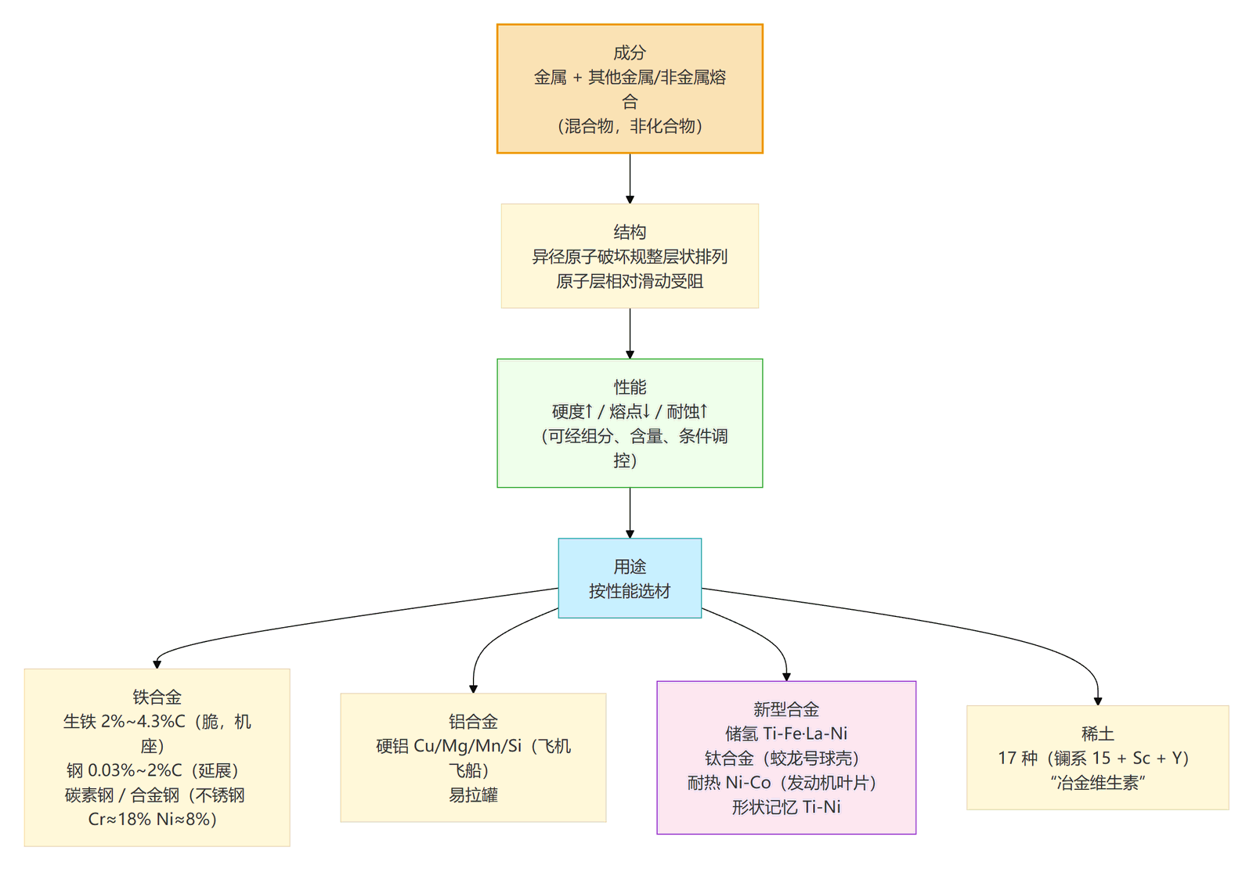
- 成分—结构—性能—用途是本章材料认知的总模型，把”性质决定用途”从单质升级到工程材料层面。

五、定量桥梁：物质的量 n
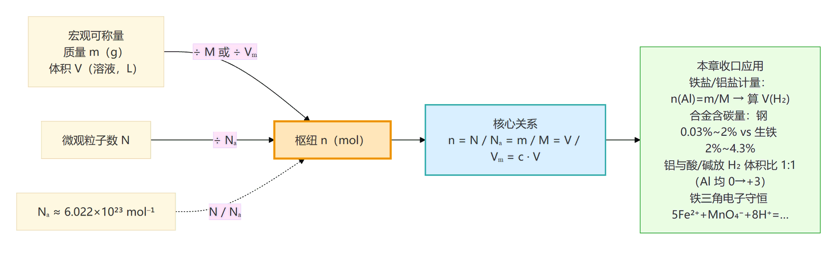
- n 是”桥”：一端连宏观可称量（m、V 溶液），一端连微观粒子数（N）；本章把第二章的定性研究推向铁/铝定量计算与合金表征。

六、双轴分类与第一、二章打通
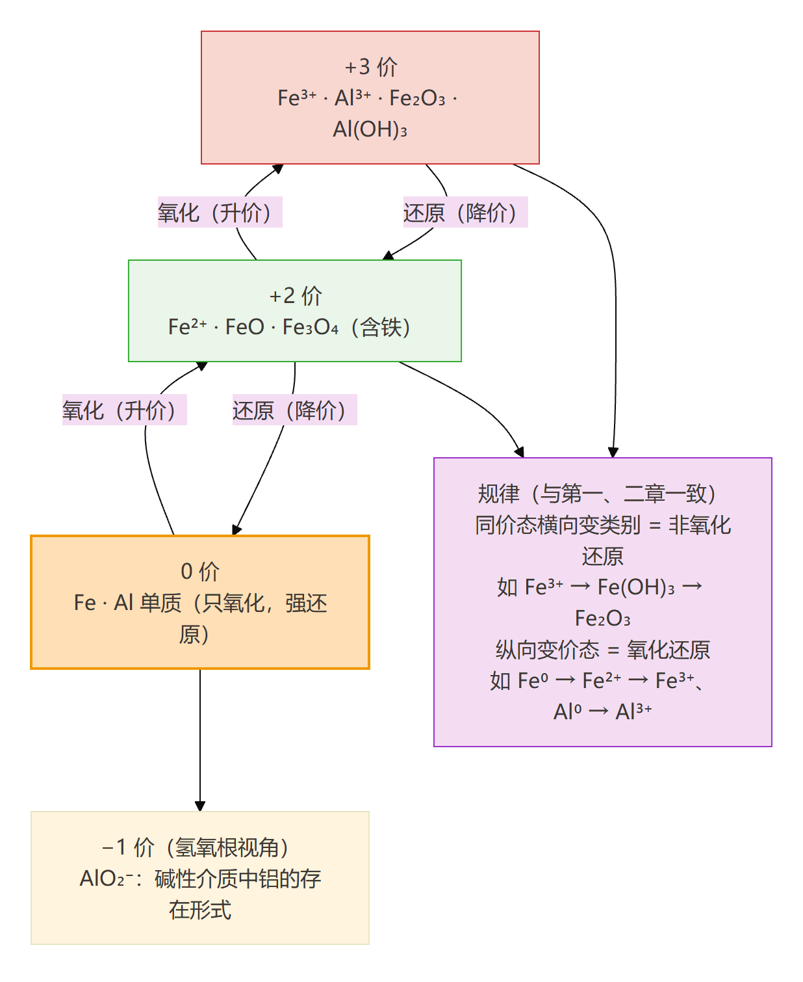
- 两标签法（与第一、二章双轴一致）：铁/铝任一反应同贴”是否离子反应”“是否氧化还原”。
  - 离子反应 + 氧化还原：2Al + 2NaOH + 2H₂O → 2NaAlO₂ + 3H₂↑、Fe + Cu²⁺ → Fe²⁺ + Cu。
  - 离子反应 + 非氧化还原：Fe₂O₃ + 6H⁺ → 2Fe³⁺ + 3H₂O（复分解）、Al³⁺ + 3NH₃·H₂O → Al(OH)₃↓ + 3NH₄⁺。
  - 氧化还原 + 非离子：3Fe + 2O₂ → Fe₃O₄、铝热 2Al + Fe₂O₃ → 2Fe + Al₂O₃（固/气反应，无自由离子）。
- 研究方法贯通：Ch1 分类观/离子反应/氧化还原 → Ch2 钠氯范式 + n 桥梁 → Ch3 铁/铝双轴迁移 + 材料模型 + n 收口；氯水成分、歧化(Cl₂ 与碱)曾练手，本三角价态转化(Fe²⁺/Fe³⁺)是进阶演练。

七、各课时在体系中的站位（速查，★=焦点）
课时 | 焦点系统 | ★ 焦点 | 上游 | 下游
3.1 铁的单质 | 铁系·单质 | Fe⁰ 变价/与非金属·水·酸·盐/钝化/高炉炼铁 | 第一二章双轴·n | 3.2/3.3
3.2 铁的氧化物与氢氧化物 | 铁系·氧化物·碱 | FeO/Fe₂O₃/Fe₃O₄；Fe(OH)₂ 防氧化制备 | 3.1 | 3.3
3.3 铁盐与亚铁盐 | 铁系·盐 | Fe²⁺/Fe³⁺ 检验与转化，铁三角闭合 | 3.2 | 双轴收口
3.4 合金 | 合金与材料 | 硬度↑熔点↓，铁合金，微观解释 | 第一二章方法 | 3.5/3.7
3.5 铝单质与氧化铝 | 铝系·单质·氧化物 | 活泼性/氧化膜/两性膜/铝热/Hall-Héroult | Ch2 双轴 | 3.6
3.6 氢氧化铝与铝三角 | 铝系·氢氧化物 | 两性氢氧化物，铝三角，明矾净水 | 3.5/两性物质 | 材料整合
3.7 新型金属材料与整合 | 三分支同亮 | 储氢/形状记忆/稀土 + 全章体系收口 | 3.1–3.6 | 后续接口
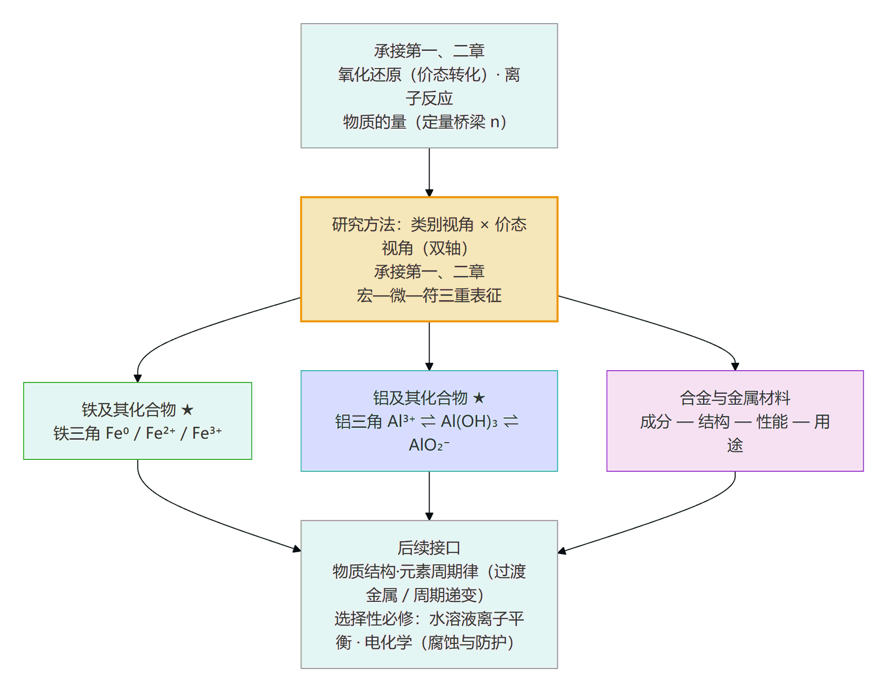

八、与后续知识系统的接口
- 铁/铝研究范式（双轴 + 宏微符） → 后续”硫、氮及其化合物”“物质结构·元素周期律”（过渡金属 Fe 的变价、主族 Al 的两性在此周期化：同周期 Na→Mg→Al→Si 氢氧化物碱→两→酸递变，对角线 Be-Al；铁、铝 深化）。
- 铁三角 / 铝三角 / 离子反应 / 氧化还原 → 选择性必修1《化学反应原理》水溶液中的离子反应与平衡（Fe³⁺ 水解、Al³⁺ 水解、沉淀溶解与 pH 控制）；→ 选择性必修1 电化学（原电池、电解池，钢铁腐蚀与防护、铝电解即 Hall-Héroult 应用）。
- 物质的量 n（计量桥梁） → 选择性必修 滴定、产率、关系式计算、气体计算（PV = nRT）的核心等量关系；→ 后续所有定量章节的计量前提。
- 合金材料模型 → 必修二”材料科学基础”、选择性必修”物质结构与性质”（晶体结构、合金固溶体、稀土功能材料）；稀土战略与 STSE 议题衔接。
- 第一、二章方法承接：铁/铝研究沿用第一、二章”分类（类别视角）→ 预测性质 → 实验验证 → 用离子反应/氧化还原解释”；Fe²⁺/Fe³⁺ 价态转化、Al 两性本质均属氧化还原视角进阶；“物质的量”是连接第二章”离子浓度”与本章铁盐/铝盐计量、合金表征的桥梁。
教学建议：以本图作为全章导入的”总图”，每课时板书右下角”体系关联站位图”只高亮本课节点（铁系 / 铝系 / 合金标 ★），七课连成一张网，避免知识点碎片化；章末用本图做结构化复盘。习题挂接 高中化学必修一-习题精选。

